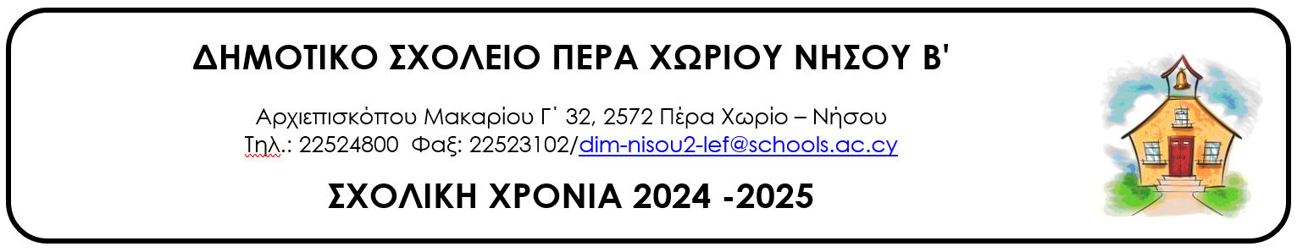

17 Ιανουαρίου 2025
Αγαπητοί γονείς,
ΘΕΜΑ: Εκπαιδευτική επίσκεψη

Σας ενημερώνουμε ότι οι μαθητές των Γ΄ τάξεων του σχολείου μας θα πραγματοποιήσουν εκπαιδευτική επίσκεψη την Τρίτη 21.01.25.

Θα επισκεφθούν το πράσινο σημείο που είναι ο οργανωμένος χώρος, στον οποίον οι πολίτες μπορούν να αφήνουν ειδικά απόβλητα οικιακής προέλευσης, από τηλεοράσεις και άλλο ηλεκτρικό ή ηλεκτρονικό εξοπλισμό, μέχρι στρώματα, έπιπλα, κλαδέματα ή άλλα ογκώδη αντικείμενα εντελώς δωρεάν. Με αυτό τον τρόπο μειώνεται η παράνομη και ανεξέλεγκτη ρίψη τέτοιων αποβλήτων στη φύση.

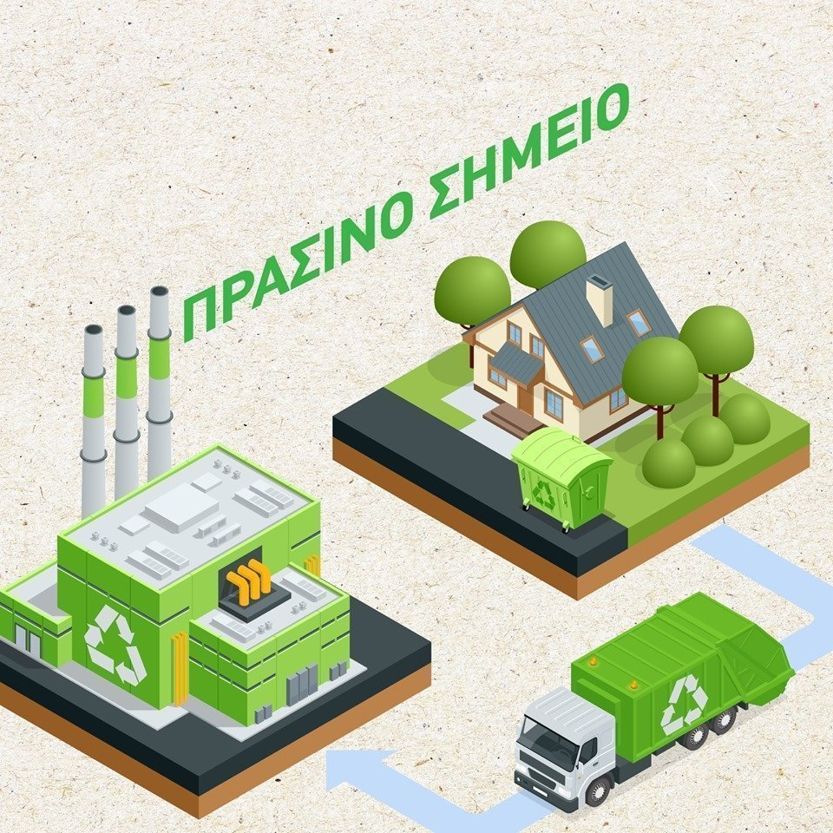
Τα παιδιά είναι καλό να φέρουν από το σπίτι για να τοποθετήσουν στο πράσινο σημείο:
- Παλιά παιχνίδια
- Πλαστικά / μεταλλικά παγούρια
- Παπούτσια – ρούχα

Μετά το πράσινο σημείο θα επισκεφθούν το πάρκο Ηλιούπολης για φαγητό και παιχνίδι. Στόχος του πικ νικ μας είναι η προσπάθεια να έχουμε μηδενικά απορρίμματα σε ό,τι πάρουμε μαζί μας. Γι αυτό εισηγούμαστε να συσκευάσετε το φαγητό των παιδιών με τρόπο που μην δημιουργεί σκουπίδια.

Τα παιδιά θα φορέσουν τις φόρμες σχολείου, θα φέρουν κανονική τσάντα και μια μικρή τσαντούλα με νερό, φαγητό και ό,τι άλλο χρειάζονται.

Κόστος λεωφορείου:€4,00. Παρακαλούμε όπως τα λεφτά δοθούν στη δασκάλα τους μέχρι την Δευτέρα 20.1.2025.

Από το σχολείο

